МИНИСТЕРСТВО НАУКИ И ВЫСШЕГО ОБРАЗОВАНИЯ РОССИЙСКОЙ ФЕДЕРАЦИИ
Федеральное государственное бюджетное образовательное учреждение
высшего образования
«КУБАНСКИЙ ГОСУДАРСТВЕННЫЙ УНИВЕРСИТЕТ»
(ФГБОУ ВО «КубГУ»)
Факультет компьютерных технологий и прикладной математики

Кафедра вычислительных технологий

ЛАБОРАТОРНАЯ РАБОТА №3
Дисциплина: Операционные системы

Работу выполнил студент 21.2 группы :____________________Павлов А.Д

Направление подготовки: 09.03.03 Прикладная информатика

Преподаватель: _____________________________________ Городецкий Э.Р.

Краснодар
2026
Цель работы: узнать, что такое стандарт FHS, почему «всё есть файл», и познакомиться с необычными видами файлов в Linux, а также узнать, как устроена файловая система Linux изнутри и с помощью каких команд наиболее эффективно управлять объектами файловой системы.
Ход работы:
Задание 1:
Для начала найдем в директории /usr/share все файлы размером более 500 Кб. Для этого необходимо зайти в терминал и ввести команду find /usr/share -type f -size +500k:
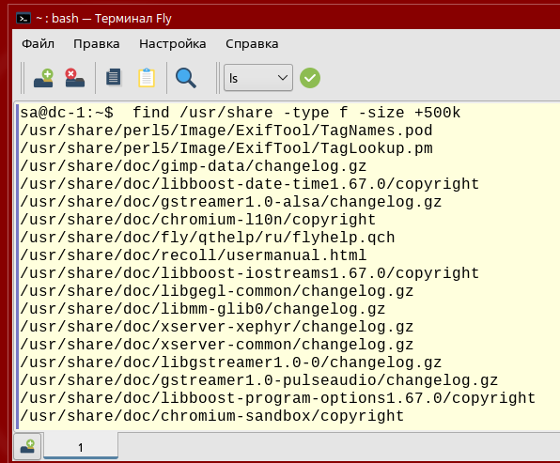
После чего мы увидим весь список подходящих нам файлов (по критериям в команде). Затем сохраним этот список в файл /tmp/search.list:

Далее выясним размер файла /tmp/search.list в килобайтах и сохраним в /tmp/search-size.txt:
Теперь выясним количество строк в файле /tmp/search.list и запишем результат в файл /tmp/search-size.txt, сохранив предыдущие данные:
Ну и можем проверить содержимое командой cat:
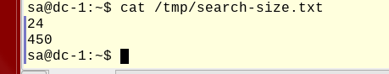

Задание 2:
Требуется создать одной командой директорию /tmp/block6/task/1/2/3 и переместить в нее так же одной командой файлы /tmp/search.list и /tmp/search-size.txt. Для начала создадим директорию:
Теперь переместим файлы одной командой mv:
Далее создадим жесткую и символическую ссылки на файл /tmp/block6/task/1/2/3/search-size.txt:

Теперь выведем содержимое каталога /tmp/block6/task/1/2/3/ с получением айноды всех файлов:
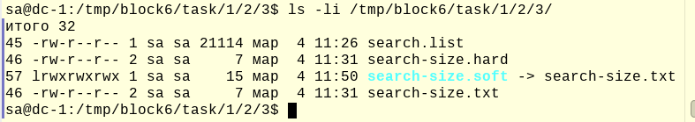
Удаление:
Вопросы
1. Какой каталог содержит конфигурационные файлы? /etc
2. Можно ли в ОС Linux создать два файла /tmp/test.txt и /tmp/TEST.txt? Да, можно. В Linux учитывается регистр символов, поэтому эти файлы будут считаться разными.
3. Какая максимальная длина имени файла в ОС Linux? 255 байт.
4. Каким символом в выводе команды ls -l помечаются обычные файлы? Дефисом.
5. Можно ли найти неименованный канал в структуре каталогов? Да, можно. Каналы являются специальными файлами и обозначаются символом p в выводе команды ls -l.
6. Каким ключом команды ls можно отобразить айноду? Ключом -i.
7. Можно ли создать жесткую ссылку на файл, расположенный на другой файловой системе? Нет, нельзя. Жесткие ссылки могут создаваться только в пределах одной файловой системы.
8. Путь «tmp/1/2.txt» является абсолютным или относительным? Относительным, так как не начинается с корневого каталога (/).
9. Что будет при вызове команды touch с существующим файлом? Обновятся временные метки файла (время доступа и время изменения).

